京东智联云联邦学习平台

产品简介

目录

产品定位及介绍 3

背景 3

产品介绍 3

客户价值 4

产品规格 5

产品功能 5

网络交互 5

样本对齐 6

特征分析 6

模型训练 6

在线预测 6

典型的联邦学习建模流程 7

产品优势 7

便捷灵活 7

京东海量大数据赋能 7

不依赖Spark、Yarn、K8S等三方框架 8

支持稀疏数据 8

梯度信息保护 8

可视化特征分析 8

基于最新的深度学习框架，支持TensorFlow2.X 8

基于Subclassing API 9

应用场景 9

使用场景 9

场景案例 10

使用方法与步骤 11

步骤一：申请Access Key 11

步骤二：双方研发对接，准备特征数据 11

步骤三: 下载镜像并启动脚本 11

步骤四：修改配置 11

步骤五：运行脚本，执行任务-对齐后训练 12

# 产品定位及介绍

## 背景

随着互联网业务的不断发展，很多机构都积累了海量的线上数据，充分利用这些数据，进行相关的数据分析、特征挖掘、算法建模是各机构要重点发展的方向。然而互联网数据是碎片化的，由于使用场景的不同,数据分散在不同地域、不同机构的内部，数据彼此隔离。要想数据发挥更多、更大的经营或生产价值，数据共享和融合是一个事半功倍的办法，随着大数据业务的不断发展，数据间共享和融合的需求会越来越强烈。

然而，在大数据发展的同时，数据隐私和安全也同样越来越被重视，各国都在加强对数据安全和隐私的保护。欧盟于2016通过了《通用数据保护条例》(General Data Protection Regulation, GDPR) 法案。我国也于近期发布了《数据安全法（草案）》，这说明对用户数据隐私和安全管理的日趋严格将是世界趋势。各地、各个机构的数据整合势必会被严格控制。

如何才能打破数据壁垒，连接割裂开的数据孤岛，让人工智能系统能够更加高效、准确的共同使用多方的数据，是当前人工智能发展的一个重要课题。

## 产品介绍

京东智联云联邦学习平台旨在建立一个基于分布式数据集的联邦学习模型。在训练过程中，模型信息以加密的形式在各机构间交互，交互过程不会暴露任何机构的隐私数据，训练好的模型在各个机构间共享；京东智联云联邦学习平台可以很好的解决各个政企间数据孤岛林立的现象，充分释放AI应用潜能，实现在隐私数据安全前提下的多方联合建模。（如图1）



图1 京东智联云联邦学习平台

## 市场/客户痛点

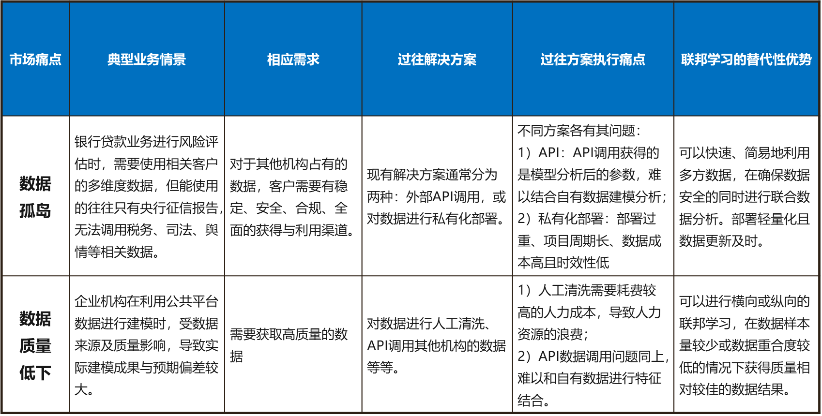

## 客户价值

1）实现自有数据的高效互通使用，在数据不出本地的情况下能够大量引入外部数据进行学习建模，从而对自有的数据模型进行优化，为商业机构的数据相关业务提供便利条件；

2）交付轻量化，部署灵活性强，能够嵌入客户既有的数据平台体系中进行运用，降低交付的难度与风险。

## 京东价值

1）助力建立京东智联云商业生态，打造京东云计算平台的商业基础设施角色地位；

2）提供了对外部数据的利用机会，有利于数据模型的建立以及对后续业务的支撑；

3）轻量化的部署能够缩短项目周期，提高客户接受度。

## 产品规格

|  |  |  |  |  |  |
| --- | --- | --- | --- | --- | --- |
| **版本** | **产品功能** | **安装包** | **部署难度** | **使用难度** | **部署时长** |
| 基础版 | 通过命令行启动对齐、训练、预测任务 | docker镜像 | 极易 | 简单 | 1天 |
| 高级版 | 界面交互，启动对齐、训练、预测任务 可视特征分析 | docker镜像 | 容易 | 极简 | 1天 |
| 集群版 | 界面交互，启动对齐、训练、预测任务 可视特征分析 分布式模型训练（图3） | docker镜像 | 适中 | 极简 | 3天 |

图2 版本对比

# 产品功能

## 网络交互

京东智联云联邦学习平台由联邦学习客户端和京东智联云网关组成，客户端主要负责数据加密和科学计算工作，京东智联云网关负责把必要的加密的参数在各个参与方的客户端间传输。

客户端以镜像的方式交给各参与方，联邦学习各参与方开发人员无需关心操作系统版本和开发相关的软件环境，直接加载镜像即可。在镜像内启动联邦学习平台，就可以开始联邦学习训练了。

京东智联云网关主要工作包括：对联邦学习客户端做系统鉴权、给各参与方传递必要的加密的参数。为了保证各参与方的网络安全，京东智联云联邦学习平台采用单向的网络传输策略，即各参与方可以发送网络请求给京东智联云网关，而京东智联云网关无法发送网络请求给各参与方。有了该策略的支持，企业可以只开放网络的上行权限，而关闭下行权限。这有效缓解了某些参与方对网络安全的担心。

## 样本对齐

支持两种样本对齐方式，分别是联邦加密对齐和MD5对齐，联邦加密对齐用RSA算法结合随机噪声，帮助两个参与方找到相同的用户ID，保证非共有的ID不会泄漏给对方。

## 特征分析

支持Pearson、Spearman、WOE(weight of evidence)、IV（Information Value）等特征分析算法，并提供了异常值填充、归一化、特征分桶、Count_Encoding、One-Hot等特征处理工具。

## 模型训练

提供Logistic regression、XGBoost、DNN等算法。

## 在线预测

针对不同安全要求级别，支持SaaS化的API接口在线预测、客户端内走联邦实时预测两种方案，前者计算更快，后者更安全。

## 典型的联邦学习建模流程

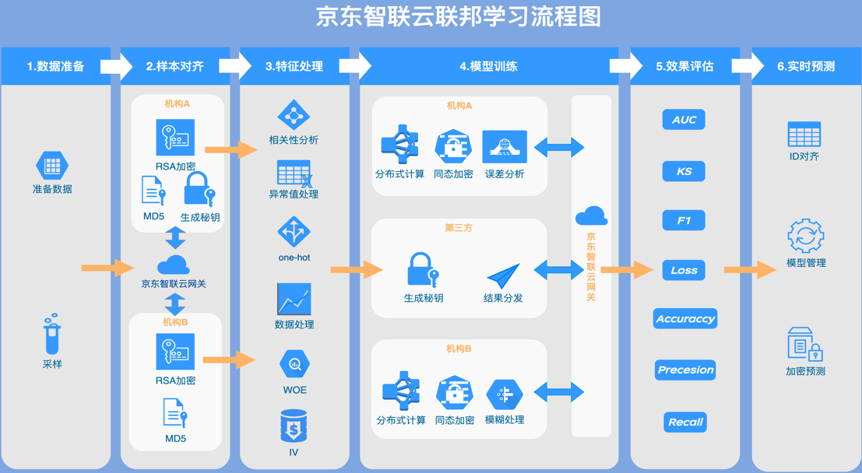

图3 系统流程图

1. 各个参与机构首先准备各自的样本数据

2. 将准备好的样本用指定的加密方式做样本对齐

3. 为对齐后的样本关联特征，按需要为特征做相应的处理

4. 为处理好的特征选择一个算法模型，调整相应的参数开始训练

5. 查看模型效果，决定是完成训练还是要继续优化模型

6. 模型实时预测

## 联邦学习架构图

数据的质量和数量决定了机器学习的效果上限。为了让模型（如神经网络）达到更好的效果就可能需要给模型输入更多的数据。而大量的数据需要消耗更多的存储和算力，此时就要依靠分布式的方法来为机器学习提供充足的算力、存储以及合理的任务调度。联邦学习也是如此，京东智联云分布式联邦学习架构见图4。



# 产品优势

## 便捷灵活

智联云联邦学习三天内即可完成平台的部署调试工作，一周内即可开始使用。

## 京东海量大数据赋能

京东丰富的数据来源以及高质量的数据能够有效提升在各个应用场景的建模效果

## 不依赖Spark、Yarn、K8S等三方框架

## 支持稀疏数据

智联云联邦学习通过分析稀疏格式数据的存储方式，结合同态加密对加法、数乘运算的支持，巧妙地实现了稠密加密数与稀疏数据间的矩阵乘法运算，运行效率只与非零元素个数有关。

## 梯度信息保护

参与训练的各方均在本地更新自己的模型参数，因此可以在加密梯度发送之前，加入足够大的噪声，解密方接收到的是无法恢复的加噪声梯度，而本方可以通过减去该噪声恢复真实梯度，继而进行本方的模型参数更新。这样的设计充分保护自身梯度信息，同时保证了模型精度。

## **可视化特征分析**

不用手写代码，在页面选择点击即可实现特性相关性分析。

## 基于最新的深度学习框架，支持TensorFlow2.X

在京东智联云联邦学习平台中，整个网络的搭建是基于Google全新推出的Tensorflow2.0和其高阶API tf.keras。在双塔网络的基础上，用户可以自己定义每个塔的DNN结构。相较于Tensorflow 1.x，新版Tensorflow模型的调试更简单，API相对清晰，且tensorflow 2.x也会是未来的趋势。

## 基于Subclassing API

在FATE的模型训练过程中，使用的是Tensorflow中的Sequential API ，无法很好地将 bottom网络和interactive网络的计算流畅地串联起来--训练过程中，bottom网络的前向传播的结果，没有记录在反向传播中。这导致反向京东智联云联邦学习传播时，需要再次进行前向传播。两次地前向传播，一方面会增加运行时间，另一方面，如果网络中包含随机数，很可能产生错误的结果。 而在京东智联云联邦学习平台中，采用的是Subclassing API，更具有灵活性，训练过程中只需一次前向传播即可,可有效降低运行时间和随机数带来的不稳定性。

# 应用场景

## 使用场景

**提供平台：**打通合作方之间的数据孤岛，让多方数据在相互隔离的环境下，建立虚拟共有模型，充分释放AI潜能，实现“共同富裕”。（如图5）

**提供平台并参与建模：**打通京东自有数据与合作方之间的数据壁垒，在数据相互隔离的环境下进行建模，建立在京东数据赋能下的共有模型，实现应用场景的深度挖掘与创新。（如图4）



图5 联邦学习应用场景

## 场景案例

联邦学习在金融风控场景的案例如图6（其中蓝色为联邦学习模型，橙色是单方机器学习模型），与单方模型相比联邦学习模型效果提升了19%（AUC）。

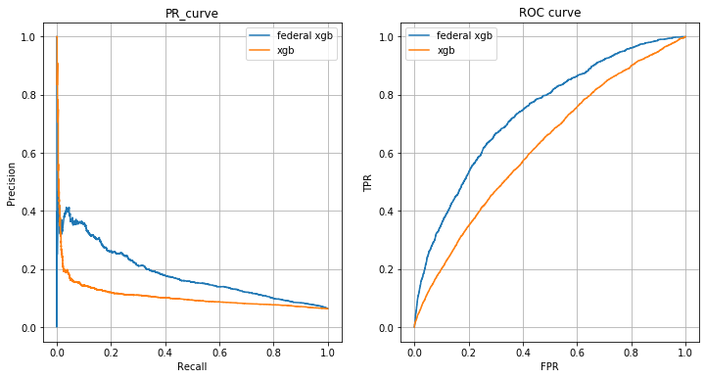

图6 金融风控模型效果对比

智联云联邦学习在线下教育场景的案例如图7，与单方模型相比联邦学习模型效果提升了12%（AUC）。

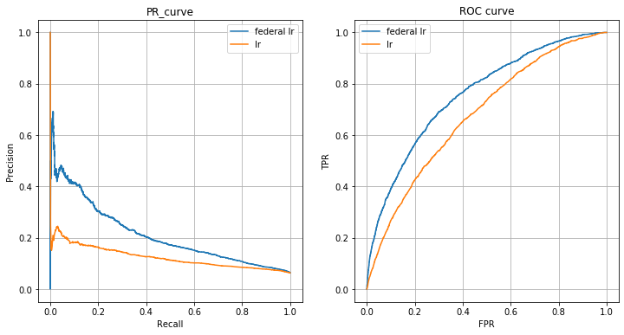

图7 线下购物模型效果对比

# 使用方法与步骤

## 步骤一：申请Access Key

## 步骤二：双方研发对接，准备特征数据

## 步骤三: 下载镜像并启动脚本

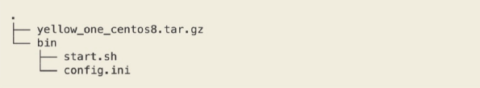

## 步骤四：修改配置

进入启动脚本，修改conf。ini相应配置

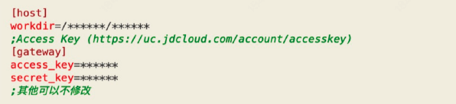

## 步骤五：运行脚本，执行任务-对齐后训练

guest



Host

